**Ấn phẩm quảng cáo là gì ?**

Ấn phẩm quảng cáo là điều cần thiết cho bất cứ doanh nghiệp nào nếu muốn kinh doanh, muốn nâng cao giá trị thương hiệu. Một thương hiệu chuyên nghiệp sẽ dẫn đến thành công cho doanh nghiệp. Tạo ra bản sắc riêng về thương hiệu, tăng khả năng cạnh tranh và cơ hội phát triển và tăng lợi nhuận cho doanh nghiệp.

Bên cạnh bộ ấn phẩm văn phòng, ấn phẩm quảng cáo cũng là một phần quan trọng trong hệ thống nhận diện thương hiệu doanh nghiệp, giúp ích rất lớn cho việc quảng bá sản phẩm và dịch vụ, quảng bá doanh nghiệp. Bao gồm: catalogue, brochure, profile, tờ rơi, poster, standee chữ X, standee mô hình, banner, tem nhãn, túi giấy, voucher, folder,....Ca An cung cấp dịch vụ sản xuất và thiết kế khung in ấn phẩm quảng cáo truyền thông trọn gói, chất lượng cao, marketing hiệu quả, mang tới lợi luận tốt nhất cho khách hàng.

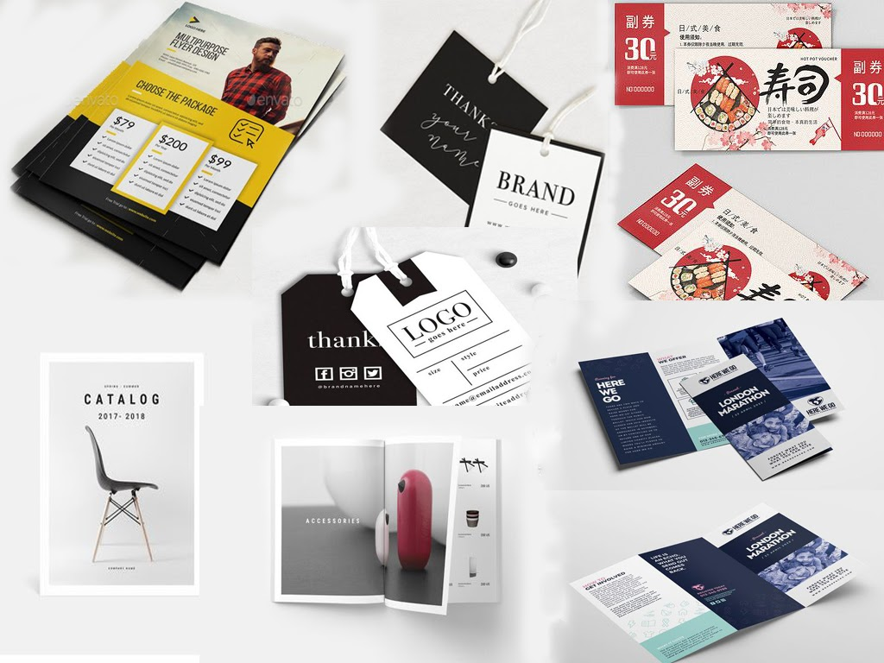

**Lợi ích khi sử dụng ấn phẩm quảng cáo**

* Dễ dàng thu hút, gây tò mò, chú ý cho khách hàng
* Mở rộng hình ảnh thương hiệu đa dạng và thể hiện tính chuyên nghiệp của doanh nghiệp
* Giới thiệu rõ chiến lược quảng cáo sản phẩm hoặc loại hình dịch vụ
* Gia tăng khả năng quảng cáo truyền thông, hình ảnh.
* Dễ dàng đạt được mục tiêu quảng cáo